商

城

后

台

开

发

文

档

制作：悍马自学

QQ：1913284695

请勿传阅，内部使用

# 1.系统说明

开发语言：java

使用技术：html，jquery，ajax，jsp

框架：SSH

数据库：MysqL

具备能力：数据库，Java，ssh，一定的前台知识

# 2.系统设计

## 2.1整体设计功能

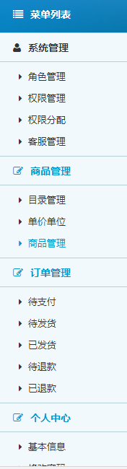

## 2.2系统管理

### 2.2.1角色管理

|  |  |  |
| --- | --- | --- |
| role | 角色 |  |
| rid |  |  |
| rname | 角色名称 |  |
| cts | 创建时间戳 |  |

基本功能：添加，删除，修改

### 2.2.2权限管理

|  |  |  |
| --- | --- | --- |
| menu | 权限 |  |
| meid |  |  |
| mname | 权限名称 |  |
| rel | 权限链接，.do |  |
| cts | 创建时间戳 |  |
| parentId | 父级权限id,0表示一级目录，大于0表示二级目录，自关联查询 |  |

基本功能：添加，删除，修改

### 2.2.3权限分配

|  |  |  |
| --- | --- | --- |
| roleMenu | 角色权限映射 |  |
| rid | 角色id |  |
| meid | 权限id |  |

基本功能：权限分配

说明：给不同的角色赋予不同的权限，左边导航栏是冲数据库请求，以此来达到控制用户的目的

### 2.2.4客服管理

|  |  |  |
| --- | --- | --- |
| merchant | 后台人员 |  |
| mid |  |  |
| mobile | 登陆账号，手机号 |  |
| pwd | 密码 |  |
| name | 真实名字 |  |
| status | 1启用，0禁用 |  |
| rid | 对应的角色id |  |

基本功能：添加，删除，修改，禁用，启用，初始化密码，分配角色。

说明：客服人员拥有一个角色，自然便有了对应的后台管理权限了。

三者关系ER图：

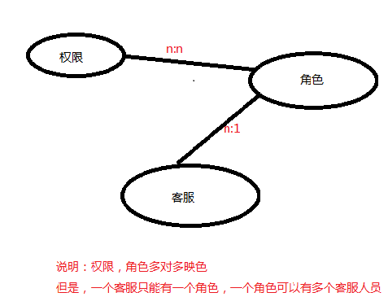

### 2.2.5系统日志

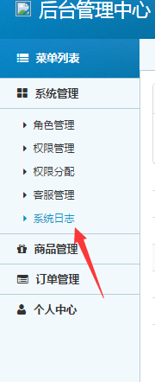

|  |  |
| --- | --- |
| cmgLog | 客服日志 |
| cmid |  |
| cmts | 时间 |
| content | 内容 |
| type | 类型 |

基本功能：显示后台管理员的操作日志。按创建时间查询。

## 2.3商品管理

### 2.3.1目录管理

分为两个目录，主要是为了方便用户查找相应的商品，前台页面如下：

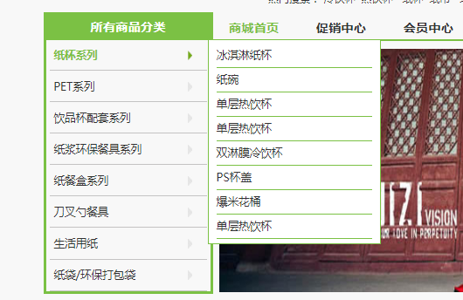

|  |  |  |  |
| --- | --- | --- | --- |
| directory | 一级目录 |  |  |
| did |  | 默认 |  |
| cname | 目录名称 |  |  |
| cts | 创建时间戳 |  |  |
| status | 1启用，0禁用 | 1 |  |
| orderby | 排序，倒序 |  |  |
| img | 上面的长方形图片，或者广告，或者推荐的图片 |  |  |
| imgUrl | 对应链接 |  |  |
| simg | 左下面的小图片 |  |  |
| simgUrl | 左下面的小图片链接 |  |  |
|  |  |  |  |
| directory | 2级目录 |  |  |
| ddid |  | 默认 |  |
| cname | 目录名称 |  |  |
| cts | 创建时间戳 |  |  |
| status | 1启用，0禁用 | 1 |  |
| orderby | 排序，倒序 |  |  |
| did | 一级目录id |  |  |

基本功能：添加，删除，修改，禁用，启用，图片上传，图片预览，级联查询

### 2.3.2单位管理

|  |  |  |
| --- | --- | --- |
| priceUnit | 单价单位 |  |
| pid |  |  |
| pname | 单位名称 |  |

基本功能：添加，删除，修改

说明：主要是规范商品的单价单位，例如：多少元/个（箱，件，套，片，张等等）

### 2.3.3商品管理

|  |  |  |
| --- | --- | --- |
| goods | 商品 |  |
| gid |  |  |
| gname | 商品名称 |  |
| ddid | 二级目录 |  |
| special | 0不是促销商品，1促销商品（会员才可以买促销商品） |  |
| status | 0下架，1上架 |  |
| msg | 下架原因 |  |
| cts | 创建时间戳 |  |
| imgs | 商品图片，@分割，与产品选择对应， |  |
| orderby | 排序，倒序 |  |
| norms | @分割，产品选择 |  |
| gdesc | 商品详情，商品描述 |  |
| price | 原来价格，@分割，与产品选择对应 |  |
| priceUnit | 单价单位，比如多少元一个（件，箱） |  |
| vipPrice | 会员价，@分割，与产品选择对应 |  |
| specialPrice | 促销价格，@分割，与产品选择对应 |  |
| store | 库存，@分割，与产品选择对应 |  |
| address | 发货地址 |  |
| gparam | 商品参数 |  |
| isPost | 1包邮，0不包邮，2满对少钱包邮（此时必须填写postMoney） |  |
| postMoney | 邮费 |  |
| putawayTs | 上架时间戳 |  |
| soldoutTs | 下架时间戳 |  |
| soldNum | 已卖出的数量，@分割，与产品选择对应 |  |
| lessMoney | 至少多少钱，比如，十元包邮 |  |
| associated | 0没有关联，1需要关联 |  |
| postDesc | 邮费说明 |  |

基本信息：添加，删除，修改

说明：重难点：商品添加，涉及文件上传，富文本框编辑，逻辑复杂。

## 2.4订单管理

## 2.5个人设置

## 2.6其他

优惠券

# 项目示例说明

以角色管理为例

## 3.1效果图

访问地址http://localhost:8081/hanma_practice/login.html

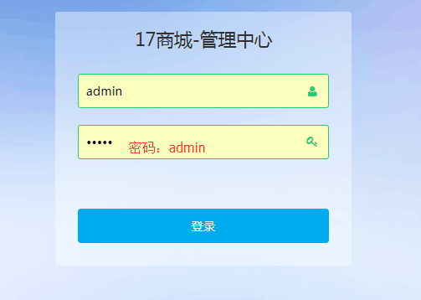

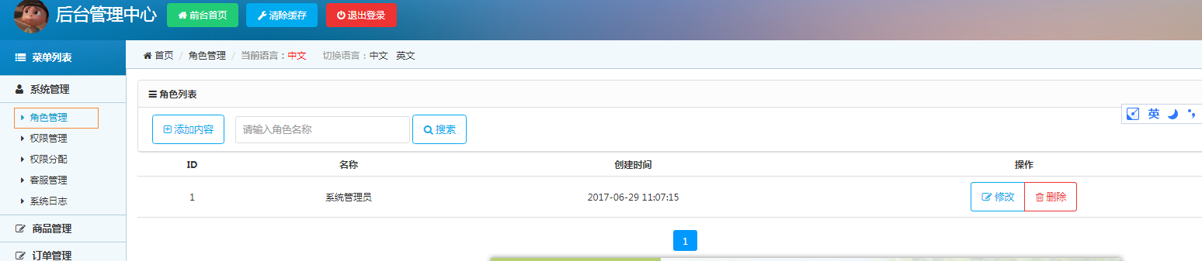

增删改查均已经写了，代码如下：

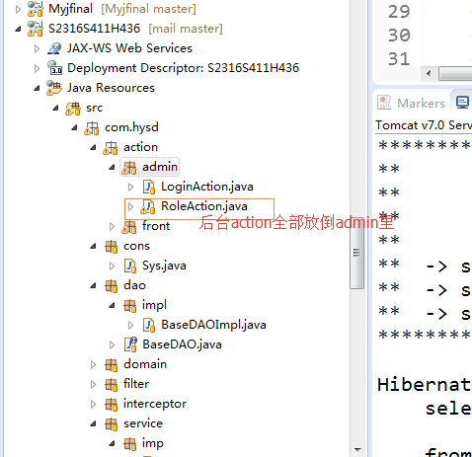

以查询为例：

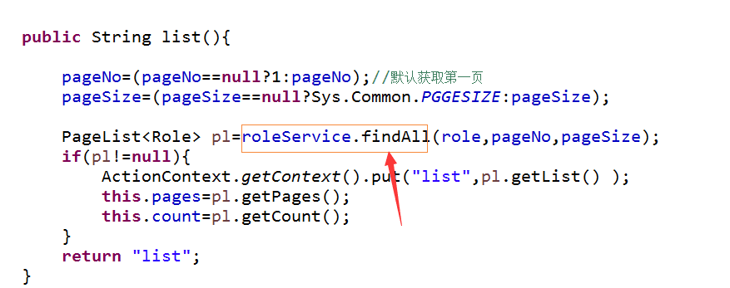

Service主要逻辑

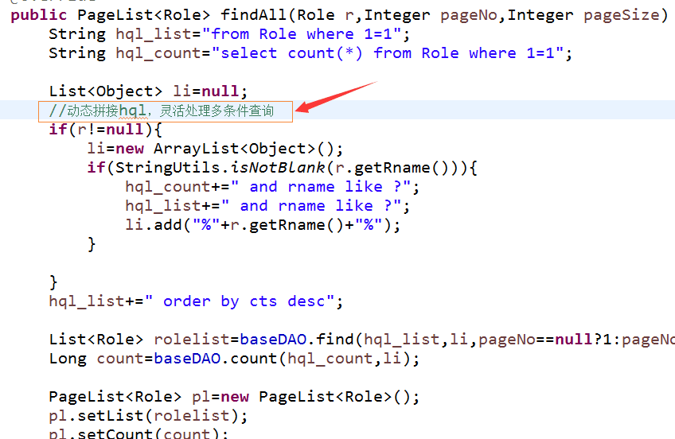

至于请求拦截，请看struts.xml

## 3.1页面组成

页面由三部分组成：多条件件查询，列表展示，分页

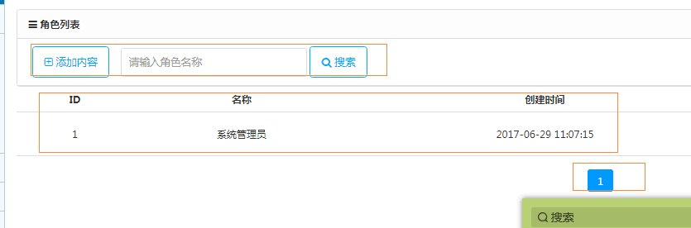

多条件件查询是form表单提交实现

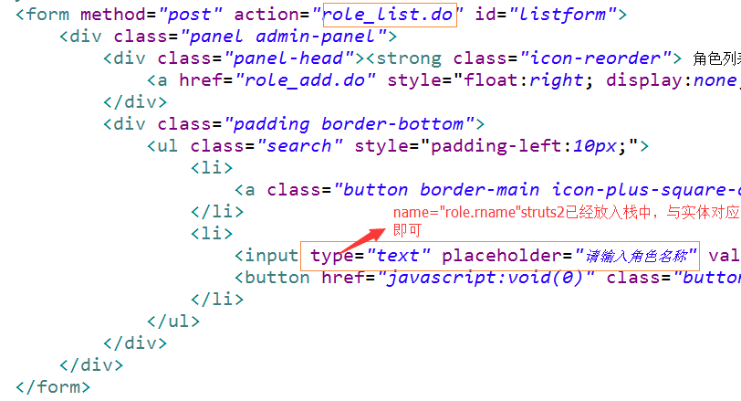

分页也是form表单提交实现，与多条件件查询一样，分页已经封装到一个jsp中，直接包含page.jsp,传参数即可

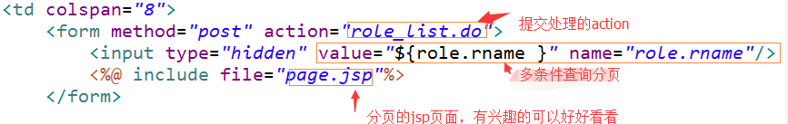

# 登陆拦截器

拦截器可以统一管理用户权限，简单方便，节省代码，有了拦截器不需要每个方法都判断一下了。

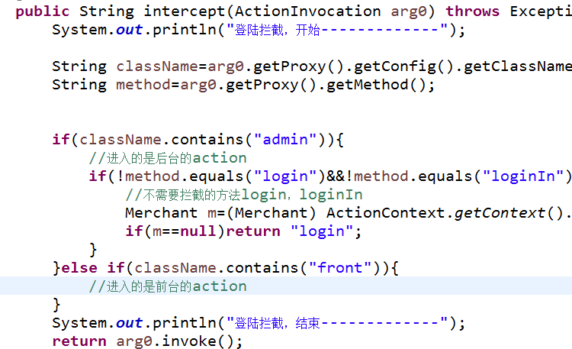

主要业务逻辑如上；struts2配置拦截器如下

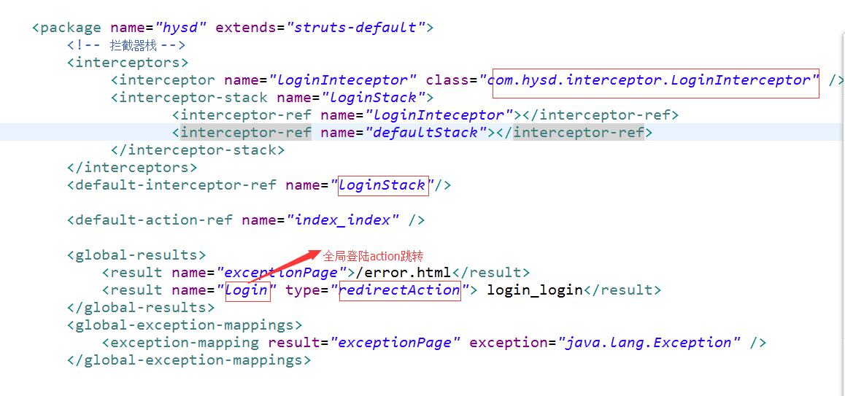

# 文件上传

请看基本信息

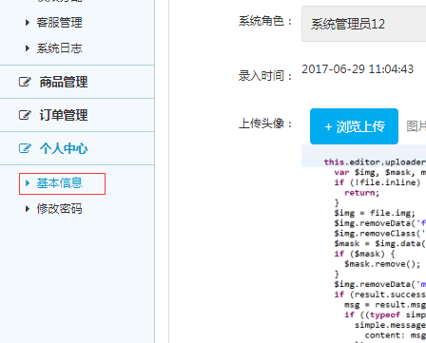

好了，关于其他细节，请自行看代码了，学习还是自己的事情，若想以后工作顺心，现在就要多花时间学习了。不积跬步，无以至千里；不积小流，无以成江海。坚持，需要一步一个脚印。欢迎大家来问问题哦，个人扣扣：1913284695（飞一样的编程）